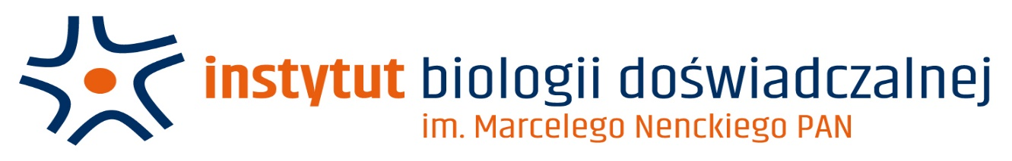

Załącznik nr 1: Wzór formularza oferty

Nazwa i adres Wykonawcy:……………………………………………………
Osoba do kontaktu: …………………………………… tel. ……………..……….., e-mail: ……………………………………..

Przedmiot zamówienia: Edycja/korekta tekstów w języku angielskim dla Instytutu Biologii Doświadczalnej im. M. Nenckiego PAN w okresie 12 miesięcy
- STAWKA ZA EDYCJĘ/KOREKTĘ JEDNEJ STRONY TEKSTU (1800 ZNAKÓW ZE SPACJAMI)
……….…………… zł netto

- DANE OSOBY/OSÓB, KTÓRA BĘDZĄ ŚWIADCZYŁY USŁUGĘ:
- IMIĘ I NAZWISKO……………………………………………………………………………………………………….
OPIS DOŚWIADCZENIA, WYKSZTAŁCENIA I KWALIFIKACJI ZAWODOWYCH, ZNAJOMOŚCI JĘZYKA ANGIELSKIEGO (Z UWZGLĘDNIENIEM WYMOGÓW WSKAZANYCH W ZAPYTANIU OFERTOWYM)

- OŚWIADCZAMY, że zapoznaliśmy się z zapytaniem ofertowym i uznajemy się za związanych określonymi w nim postanowieniami.
- ZOBOWIĄZUJEMY SIĘ do wykonania zamówienia w terminie wskazanym w zapytaniu ofertowym.
- AKCEPTUJEMY wzór umowy stanowiący załącznik nr 2 do zapytania ofertowego
- OŚWIADCZAMY, że zamówienie zamierzamy wykonać samodzielnie bez powierzania go podwykonawcom.
- Oświadczam, że wypełniłem obowiązki informacyjne przewidziane w art. 13 lub art. 14 RODO. wobec osób fizycznych, od których dane osobowe bezpośrednio lub pośrednio pozyskałem w celu ubiegania się o udzielenie zamówienia w niniejszym postępowaniu.

………….………………………..
(data, imię i nazwisko oraz podpis upoważnionego przedstawiciela Wykonawcy)

rozporządzenie Parlamentu Europejskiego i Rady (UE) 2016/679 z dnia 27 kwietnia 2016 r. w sprawie ochrony osób fizycznych w związku z przetwarzaniem danych osobowych i w sprawie swobodnego przepływu takich danych oraz uchylenia dyrektywy 95/46/WE (ogólne rozporządzenie o ochronie danych) (Dz. Urz. UE L 119 z 04.05.2016, str. 1).
W przypadku gdy wykonawca nie przekazuje danych osobowych innych niż bezpośrednio jego dotyczących lub zachodzi wyłączenie stosowania obowiązku informacyjnego, stosownie do art. 13 ust. 4 lub art. 14 ust. 5 RODO treści oświadczenia wykonawca nie składa (usunięcie treści oświadczenia np. przez jego wykreślenie).

